РОССИЙСКАЯ ФЕДЕРАЦИЯ
КАЛУЖСКАЯ ОБЛАСТЬ
МАЛОЯРОСЛАВЕЦКИЙ РАЙОН
СЕЛЬСКАЯ ДУМА СЕЛЬСКОГО ПОСЕЛЕНИЯ
«СЕЛО ИЛЬИНСКОЕ»
__________________________________________________________________

РЕШЕНИЕ

от 21 января 2022 года № 3

Об утверждении Порядка выявления мнения граждан по вопросу о поддержке инициативного проекта путем сбора их подписей

В соответствии с Федеральным законом от 06.10.2003 года № 131-ФЗ «Об общих принципах организации местного самоуправления в Российской Федерации», руководствуясь Уставом муниципального образования сельского поселения «Село Ильинское»,

Сельская Дума сельского поселения «Село Ильинское»
РЕШИЛА:

1. Утвердить Порядок выявления мнения граждан по вопросу о поддержке инициативного проекта путем опроса граждан – анкета (приложение 1).
2. Настоящее решение вступает в силу со дня его подписания и подлежит официальному опубликованию (обнародованию).
3. Контроль за исполнением настоящего решения возложить на Врио Главы администрации муниципального образования сельского поселения «Село Ильинское» (Н.Н. Молчанова).

Глава Сельской Думы
муниципального образования
сельского поселения
«Село Ильинское» В.С. Чистякова
Приложение 1
к решению Сельской Думы
МО СП «Село Ильинское»
от «21» января 2022 № 3

ПОРЯДОК
выявления мнения граждан по вопросу о поддержке инициативного проекта путем опроса граждан (анкета)

1. Выявление мнения граждан по вопросу о поддержке инициативного проекта может проводиться путем опроса граждан и сбора анкет с их подписью.
2. Сбор анкет с подписью граждан по вопросу о поддержке инициативного проекта осуществляется инициаторами проекта в форме результатов опроса граждан (анкета) согласно приложению № 1 к настоящему Порядку.
3. После окончания опроса сбора анкет инициатором проекта подсчитывается количество подписей и составляется протокол об итогах сбора подписей граждан в поддержку инициативного проекта по форме согласно приложению № 2 к настоящему Порядку (далее - протокол). Протокол подписывается инициатором проекта. В случае если инициатором проекта является инициативная группа граждан, протокол подписывается всеми членами инициативной группы граждан.
4. Протокол и анкеты направляются вместе с инициативным проектом в Администрацию сельского поселения «Село Ильинское» для организации работы по рассмотрению инициативных проектов в соответствии с Порядком выдвижения, внесения, обсуждения, рассмотрения инициативных проектов, а также проведения их конкурсного отбора в муниципальном образовании сельского поселения «Село Ильинское», утвержденным решением Сельской Думы сельского поселения «Село Ильинское».

Приложение № 1

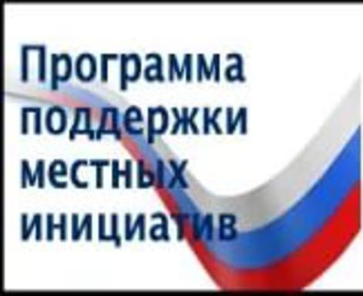 | АНКЕТА  по поддержке Программы местных инициатив в МО СП «Село Ильинское»  Малоярославецкого района Калужской области

Просим Вас выбрать одно из направлений, а также подтвердить готовность участия в софинансировании выбранного Вами направления в программе.
Решение, каких задач на территории сельского поселения «Село Ильинское» Вы считаете первоочередными?

Наименование | проект | Ф.И.О. | Подпись
1. Ремонт фасада МУК Ильинский СДК
2. Ремонт автомобильной дороги мкр-н им. 50-летия СССР с. Ильинское Малоярославецкого района Калужской области
3.Устройство тротуара

Также необходимо указать какую сумму Вы готовы внести для участия в программе по выбранному вами направлению.

500 руб.,

1000 руб.,

1500 руб.,

2000 руб.,

иная сумма (указать конкретно) ________руб.

Данную анкету просим предоставить в Администрацию сельского поселения «Село Ильинское», мкр. им. 50-летия СССР д. 20 тел./факс (48431) 37-466. Также анкета размещена на официальном сайте сельского поселения.

Собрание граждан по определению выбранного направления, определения суммы денежного вклада населения на реализацию проекта, а также выборы инициативной группы состоится 07 февраля 2022 г. в 17.00 ч. в здании - Ильинский сельский Дом культуры, мкр. им. 50 лети СССР, д. 20
Приложение № 2
к Порядку выявления мнения граждан по вопросу о поддержке инициативного проекта

ПРОТОКОЛ
ОБ ИТОГАХ АНКЕТИРОВАНИЯ ГРАЖДАН В ПОДДЕРЖКУ
ИНИЦИАТИВНОГО ПРОЕКТА
__________________________________________________________________________
(наименование инициативного проекта)

Территория, на которой осуществлялся сбор подписей, в соответствии с правовым актом Администрации сельского поселения «Село Ильинское» об определении территории, части территории муниципального образования сельского поселения «Село Ильинское», на которой может реализовываться инициативный проект:
_______________________________________________________________________.

Общее количество жителей, проживающих на указанной территории, достигших шестнадцатилетнего возраста (чел.): ______.
Количество подписей, которое необходимо для учета мнения по вопросу поддержки инициативного проекта: ________________________.
Количество подписных листов (шт.): ______.
Количество подписей в подписных листах в поддержку инициативного проекта (шт.): ______.

Инициатор проекта ____________________ _______________________
(подпись) (расшифровка подписи)

